Pourquoi composter?

- Réduire collectivement la quantité de déchets que nous produisons;

- Viser une meilleure performance territoriale dans la gestion de nos matières résiduelles;

- Diminuer les coûts reliés aux frais d’enfouissement des matières résiduelles;

- Réduire les émissions de gaz à effet de serre (GES);

- Diminuer notre empreinte écologique;

- Voir nos résidus comme des ressources ayant un potentiel de valorisation;

- Se prévaloir du compost, un engrais naturel qui provient des résidus collectés par votre municipalité.

Toutes ces raisons sont bonnes pour valoriser les résidus alimentaires. En fait, plus de 300 municipalités au Québec ont déjà implanté cette collecte, et mis à part la résistance au changement, 72 % des citoyens considèrent aujourd’hui que les bénéfices du compostage valent les efforts et le temps requis (Source : Recyc-Québec, Rapport annuel 2014-2015).

Nous avons développé une trousse avec une foule d’informations utiles pour vous faciliter la tâche au quotidien dans la mise en place de cette nouvelle habitude de vie.

Enjeux environnementaux

Saviez-vous que 57 % des déchets domestiques déposés en bordure de rue sont des matières organiques valorisables?

Cela représente 162 kg par personne par année de résidus alimentaires, de résidus de jardin, de gazon et de feuilles d’automne. (Source : Caractérisation des matières résiduelles du secteur résidentiel 2012-2013 de RECYC-QUÉBEC)

Ces matières organiques ne sont pas des déchets, bien qu’elles soient actuellement vues comme telles et que nous payions pour nous en départir. Elles représentent une ressource inestimable pour la production de compost et l’enrichissement de nos sols. De plus, fait non négligeable, lorsque les matières organiques sont enfouies, elles sont la cause de problèmes particulièrement importants dans les sites d’enfouissement. Lorsque le processus de décomposition s’effectue en l’absence d’oxygène, il en résulte des émissions importantes de gaz à effet de serre et autres composés nocifs pour l’environnement et la santé.

Des statistiques qui parlent!

Selon Recyc-Québec, les activités de collecte et de transport génèrent une quantité minime de GES si on compare le gain obtenu en détournant 60 % des matières organiques d’une municipalité de l’enfouissement vers le compostage. Selon le ministère du Développement durable, de l'Environnement et de la Lutte contre les changements climatiques (MDDELCC), la contribution des déchets au bilan québécois d’émissions de gaz à effet de serre était majoritairement causée par les matières organiques enfouies.

Politiques gouvernementales et pénalités financières du MDDELCC

Selon les objectifs qui nous ont été fixés par la Politique québécoise de gestion des matières résiduelles, il sera interdit au Québec d’éliminer des matières organiques d’ici 2020. L’objectif est de valoriser 60 % des matières organiques générées, tous secteurs confondus (secteur résidentiel et secteur des industries, commerces et institutions). C’est pourquoi votre collaboration à ce projet collectif est essentielle pour notre région!

Le nouveau cadre normatif établi en 2016 par le MDDELCC prévoit des pénalités financières aux municipalités qui ne respecteraient pas l’objectif fixé par la Politique. Les deux plans de gestion des matières résiduelles (PGMR et PMGMR) en vigueur sur le territoire de la MRC répondent aux exigences de la Politique et comprennent plusieurs mesures qui devront être mises en œuvre en ce qui a trait aux matières organiques, entre autres, celle d’implanter une collecte de résidus alimentaires dès 2018.

Vous pouvez consulter l’avancement des mesures prévues aux plans PGMR et PMGMR de votre municipalité sur le site Internet de la MRC au www.mrcvs.ca.

Les matières organiques, de l'or brun pour le jardinier!

Nos résidus alimentaires et résidus de jardin, tout comme nos feuilles mortes, branches et gazon coupé, sont, trop souvent, perçus comme des déchets destinés à l’enfouissement. Or, en plus de causer de graves problèmes environnementaux dans les sites d’enfouissement, ces « déchets » constituent de véritables ressources.

« Or brun » du jardinier, le compost issu de la décomposition des matières organiques est source d’engrais naturel pour les cultures, plates-bandes et jardins potagers, en plus de contribuer à la rétention d’eau, à l’amélioration de la structure des sols et à la réduction de l’érosion. Au regard des problématiques environnementales actuelles et de la constante dégradation et perte des terres arables, la véritable question est: qu’attendons-nous pour cesser le gaspillage de cette ressource?

La collecte des résidus alimentaires permettra de valoriser vos restes de table.

Pour vos rognures de gazon, laissez-les au sol et pratiquez l’herbicyclage!

Pour vos feuilles d’automne, déchiquetez-les sur place et pratiquez le feuillicyclage!

Pour les résidus verts, valorisez-les dans un composteur domestique et recueillez le compost issu de vos résidus de jardin.

Ces pratiques sont fortement encouragées et présentent de nombreux bienfaits :
- Équivaut à 25 % de la quantité d’engrais annuelle recommandée pour votre gazon;
- Augmente le taux de matières organiques de votre sol.

Votre sol retiendra davantage l’humidité et votre gazon n’en sera que plus résistant durant les canicules et les interdictions d’arrosage!

Note : les rognures de gazon, feuilles d’automne et résidus verts sont refusés dans la collecte des résidus alimentaires.

Contactez votre municipalité pour connaître les différents services offerts et le calendrier de collectes des résidus verts, des branches, des feuilles d’automne ou de valorisation locale chez les agriculteurs.

Pourquoi des bacs bruns si on fait déjà du compostage domestique?

Le bac brun, complément parfait de votre composteur domestique

Vous faites déjà du compostage domestique à la maison et vous valorisez sur place vos épluchures de fruits et légumes, le pain, le marc de café et les résidus verts de votre jardin et vos feuilles d’automne? Votre compost c’est de l’or brun, un fertilisant naturel, ne changez surtout pas vos habitudes!

La collecte des résidus alimentaires sera pour vous l’occasion d’optimiser la valorisation des autres matières telles que les résidus de table, qui ne vont pas dans votre composteur domestique, soit les viandes, poissons, restes de repas, pâtes et salades contenant de la sauce et/ou vinaigrette.

Pour un ménage effectuant du compostage domestique, la pratique prouve que de 1,5 à 2,5 kg de matières iront tout de même chaque semaine dans le bac brun… soit 100 kg par année! Pour seulement une dizaine de résidences, on atteint une tonne de matières détournées du site d’enfouissement et revalorisée par année! Sans compter que l'hiver, le bac brun sera plus facilement accessible que le composteur au fond du terrain.

Le temps est donc venu de complémenter l’utilisation, toujours pertinente, du composteur domestique. La collecte porte-à-porte par le biais du bac brun favorisera la valorisation de tous les résidus alimentaires.
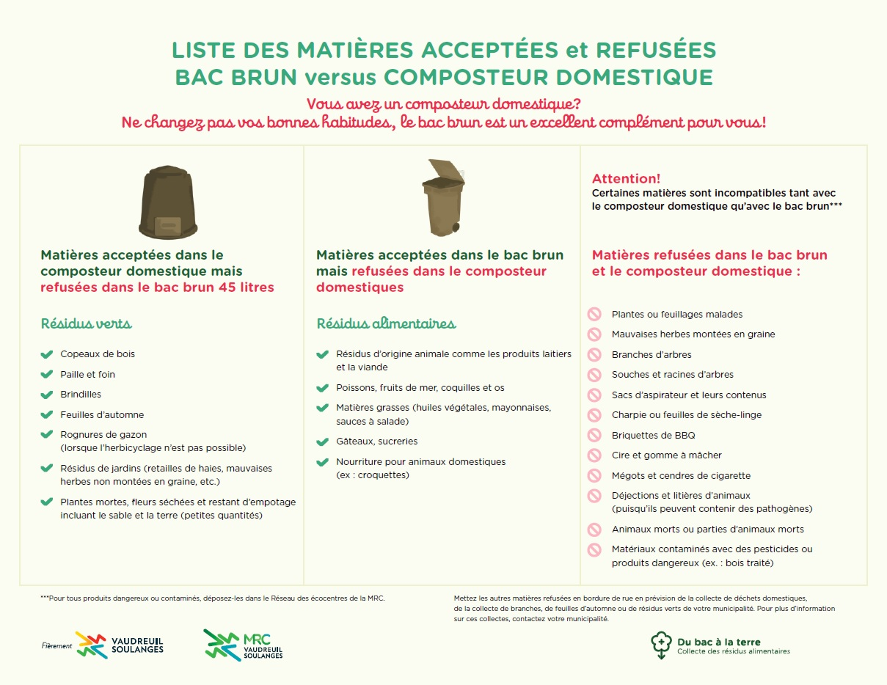

Que fait-on avec les matières collectées?

Les matières collectées sont transportées jusqu’au lieu de traitement de GSI Englobe situé à Lachute, qui a remporté l’appel d’offres de la MRC de Vaudreuil-Soulanges. Les matières issues du bac brun y sont mélangées à des structurants comme des copeaux de bois, puis empilées à l’extérieur, en andains. Ces andains sont retournés pour accélérer le processus de décomposition. Le compost mature est ensuite tamisé puis vendu à des entreprises, des agriculteurs ou encore redistribué aux municipalités qui se prévalent de cette option prévue au contrat.

Note : les résidus verts et les feuilles sont refusés dans la collecte des résidus alimentaires.

Contactez votre municipalité pour connaître les différents services offerts et le calendrier de collectes des résidus verts, des branches, des feuilles d’automne ou de valorisation locale chez les agriculteurs.

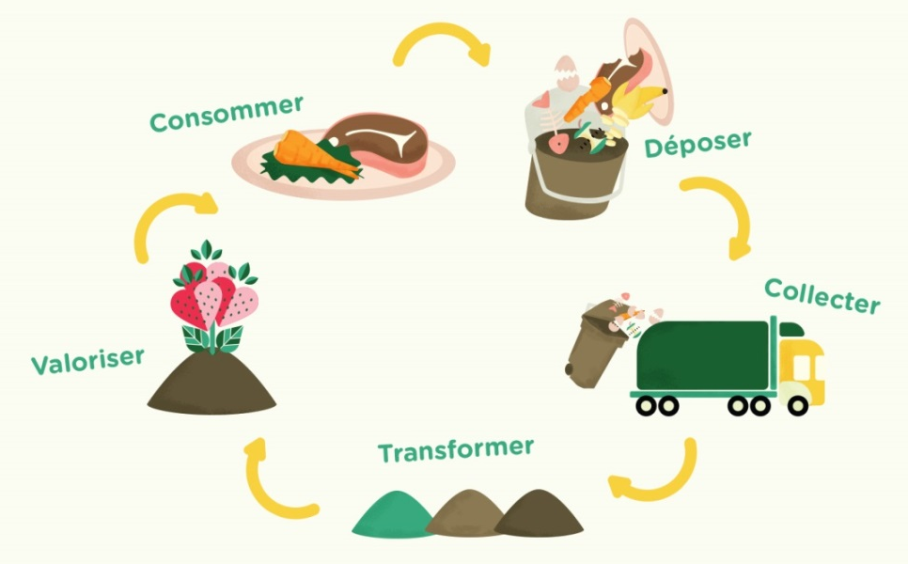
Le produit issu du traitement devient un compost (terre végétale)

Est-ce qu'une partie du compost produit va être redistribuée à la population?

Les matières collectées sont transportées, triées et valorisées sur une plate-forme de compostage. Le compost mature est tamisé et redistribué aux municipalités qui se prévalent de cette option prévue au contrat de la MRC.

Contactez votre municipalité pour avoir plus d’information.

Qui est responsable de la collecte des résidus alimentaires?

Chaque municipalité de la MRC est responsable de la collecte et du transport des résidus alimentaires sur son territoire, de même que de la distribution et la gestion des bacs bruns. La MRC de Vaudreuil-Soulanges a la responsabilité d’assurer le traitement des résidus alimentaires collectés et la qualité du compost produit par le fournisseur de services.

Pourquoi un bac de 45 litres?

L’expérience de plus de 300 municipalités au Québec qui ont implanté la collecte par le passé a permis d’identifier des cas à succès et de faire des recommandations documentées. Il est prouvé qu’un bac de plus petite dimension présente un taux de contamination plus faible. Considérant que la quantité de résidus de table générée par domicile est d’environ 2 kg par semaine, sa capacité est donc largement suffisante.

Par ailleurs, la collecte de résidus alimentaires sur le territoire de la MRC exclut les résidus verts et les feuilles d’automne, qui sont des résidus plus volumineux.

Contactez votre municipalité pour connaître les différents services offerts et le calendrier de collectes des résidus verts, des branches, des feuilles d’automne ou de valorisation locale chez les agriculteurs.

LA GESTION DES SACS

Sacs de plastique : pourquoi les refuser?

Qu’ils soient 100 % compostables, oxodégradables ou biodégradables, les sacs de plastique sont refusés dans la collecte de résidus alimentaires. Les matières acceptées et refusées dans votre bac brun dépendent du site et de la technologie de traitement utilisée.

Vu l’offre diversifiée et la complexité des différents types de sacs disponibles sur le marché, le risque de contamination et de rejet lors du traitement des matières organiques est trop élevé. De plus, ces sacs occasionnent une augmentation des coûts d’exploitation.

Nous vous invitons à utiliser des sacs en papier, du carton souillé ou du papier journal.

Sacs de papier, où m’en procurer?

Dans n’importe quelle épicerie ou quincaillerie. On peut utiliser des sacs avec ou sans pellicule de cellulose.

Alternatives aux sacs de papier

Utilisez du papier journal, des circulaires, des sacs d'épicerie en papier, des emballages de carton ou encore du carton souillé.

LA GESTION DU BAC

Comment éviter que les indésirables (odeurs, mouches et asticots) adoptent mon bac roulant et mon mini-bac de la cuisine?

- Utilisez un coin de votre congélateur pour entreposer les matières animales ou odorantes jusqu’au jour de la collecte;

- Nettoyez votre bac à grande eau avec un désinfectant tels le vinaigre ou le savon biodégradable. Évitez l’utilisation d’eau de Javel, car elle se retrouve dans les cours d’eau et est hautement toxique pour la faune aquatique;

- Saupoudrez les matières avec un produit déodorant tel que le bicarbonate de soude;

- Entreposez votre bac à l’ombre.

Qui est propriétaire du bac?

La municipalité est propriétaire du bac.

Que faire avec le bac lors d'un déménagement?

Tout comme le bac de recyclage, le bac brun est associé à une adresse et doit demeurer sur place pour le prochain propriétaire ou le prochain occupant.

Que faire en cas de bris, de perte ou de vol de votre bac brun?

Contactez votre municipalité.

Puis-je avoir un deuxième bac?

Non. Un seul bac de 45 litres est fourni par résidence. La collecte de résidus alimentaires du territoire exclut les résidus verts et les feuilles d’automne, qui pourraient être plus volumineux. Par ailleurs, les plus grands générateurs de résidus alimentaires, comme le secteur des industries, des commerces et des institutions (ICI), ne sont pas inclus dans la première phase d’implantation de la collecte de résidus alimentaires.

Que faire quand je pars en vacances?

Simplement mettre votre bac brun au chemin la semaine précédant votre départ, puis le nettoyer et le laisser vide jusqu’à votre retour (vous pouvez accumuler vos matières au congélateur ou au réfrigérateur entre la collecte et la date de votre départ, au besoin). En été, des « indésirables » risquent d’adopter votre bac s’il contient des résidus alimentaires et qu’il est laissé à la chaleur trop longtemps.

Bonnes vacances!
Puis-je mettre la vaisselle compostable dans le bac?

Non. Déposez votre vaisselle compostable dans le bac de déchets, elle s’y décomposera naturellement. Les matières acceptées et refusées dans votre bac dépendent du site et de la technologie de traitement.

Vu l’offre diversifiée et la complexité des différents types de vaisselle compostable sur le marché, le risque de contamination et de rejet lors du traitement des matières organiques est considérablement élevé.

Puis-je mettre du gazon, des feuilles d’automne, des mauvaises herbes et autres résidus de jardin dans mon bac brun?

Non. Les résidus verts, les résidus de jardin et les feuilles d’automne sont refusés dans la collecte des résidus alimentaires.

Pour vos rognures de gazon, laissez-les au sol et pratiquez l’herbicyclage!

Pour vos feuilles d’automne, déchiquetez-les sur place et pratiquez le feuillicyclage!

Pour les résidus verts, valorisez-les dans un composteur domestique et recueillez le compost issu de vos résidus de jardins.

Ces pratiques sont fortement encouragées et présentent de nombreux bienfaits :

- Équivaut à 25 % de la quantité d’engrais annuelle recommandée pour votre gazon.

- Augmente le taux de matières organiques de votre sol.

Votre sol retiendra davantage l’humidité et votre gazon n’en sera que plus résistant durant les canicules et les interdictions d’arrosage!

Contactez votre municipalité pour connaître les différents services offerts et le calendrier de collectes des résidus verts, des branches, des feuilles d’automne ou de valorisation locale chez les agriculteurs.

Est-ce que les industries, commerces et institutions (ICI) peuvent participer à la collecte des résidus alimentaires?

La première phase prévue en 2018 s’adresse au secteur résidentiel et vise les unités familiales et les multilogements de 5 unités et moins. En 2019, les multilogements de plus de 5 unités seront desservis et en 2020, le secteur des industries, commerces et institutions (ICI) assimilables au secteur résidentiel sera desservi par un service de collecte municipale.

Est-ce que les collectes de feuilles et les collectes de résidus verts sont maintenues?

Nous vous encourageons à pratiquer l’herbicyclage et le déchiquetage des feuilles mortes (feuillicyclage). La nature a déjà développé un système de récupération hautement performant pour ces matières; laissons-les donc sur place, plutôt que de se casser le dos à les ramasser et ensuite payer pour leur transport et traitement! Vos pelouses et plates-bandes vous remercieront pour cet apport d’engrais et de matière organique. Côté esthétique, les résidus sont non apparents si la tonte est régulière et disparaissent totalement en moins de 48 h!

Contactez votre municipalité pour connaître les différents services offerts et le calendrier de collectes des résidus verts, des branches, des feuilles d’automne ou de valorisation locale chez les agriculteurs.

